EDITAL DE CONVOCAÇÃO
Assembleia Geral Extraordinária 2025 - Online
Em conformidade com o artigo 21 do Estatuto da Associação Fórum Nacional de Gestores de Inovação e Transferência de Tecnologia - FORTEC, que estabelece a realização da Assembleia Geral Extraordinária por convocação da Presidência do FORTEC, convidamos a todos os associados em gozo de seus direitos a participar deste importante momento de deliberação coletiva.
DATA E HORA:
Credenciamento prévio dos associados (e respectivos representantes) pelo formulário eletrônico (Art. 16 e Art. 17 do Estatuto): https://forms.gle/xTyDnq5vUWrhyoRX6
Observar os avisos e os emails de instrução para solicitação de cadastramento até o dia 10 de dezembro de 2025.
14h00min de sexta-feira, 12 de dezembro de 2025.
Início da Assembleia com chamada de quorum (Art. 24 do Estatuto): 1a Chamada: maioria absoluta dos associados em pleno gozo de seus direitos.
14h30min de sexta-feira, 12 de dezembro de 2025.
2a Chamada: 30 (trinta) minutos após, com qualquer número de presentes.

LOCAL:
Link do Zoom. O link será enviado somente para os credenciados.
Credenciamento através do Formulário Eletrônico: https://forms.gle/xTyDnq5vUWrhyoRX6

ORDEM DO DIA:
1. Submeter à apreciação e aprovação as Demonstrações Financeiras e Contábeis dos Exercício de 2024, conforme art. 27, inciso II do Estatuto do FORTEC;
2. Apresentar e debater a situação de desvinculação do Profnit;⁠
3. Submeter à apreciação o desligamento de associados;
4. Apresentar Informes gerais dos órgãos e dos associados do FORTEC.
Brasília, 10 de novembro de 2025.
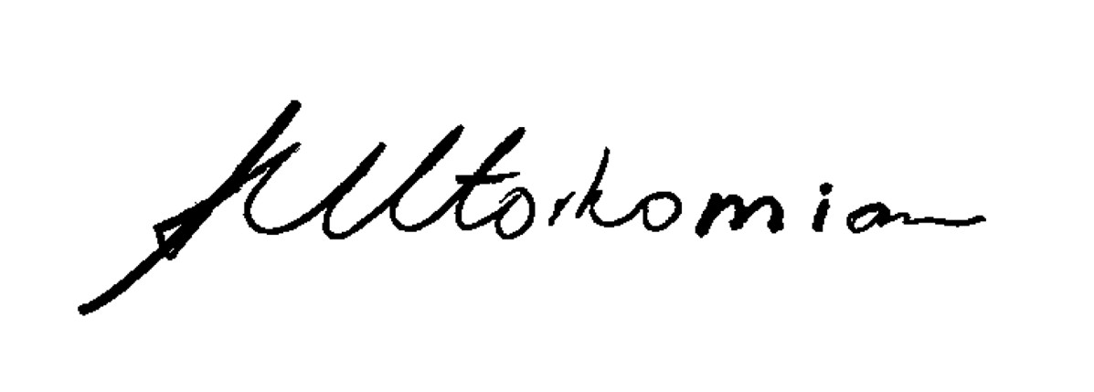
Ana Lúcia Vitale Torkomian
Presidente do FORTEC
Este edital de convocação será divulgado no site do FORTEC, enviado aos associados em pleno gozo dos seus direitos e nas mídias sociais atendendo as necessidades de publicidade estatutariamente exigidas, conforme versa o art. 22 do Estatuto da Associação.

